**Домашняя работа 3**

Продвинутый уровень SQL

2/

a) Вывести список цен в виде текстового комментария, основанного на диапазоне цен для продукта:

* 1. StandardCost равен 0 или не определен – ‘Not for sale’
  2. StandardCost больше 0, но меньше 100 – ‘<$100’
  3. StandardCost больше или равно 100, но меньше 500 - ‘ <$500'
  4. Иначе - ‘ >= $500'

Вывести имя продукта и новое поле PriceRange.

Ответ:

SELECT Name,

CASE WHEN StandardCost = 0 or StandardCost is Null THEN 'Not for sale'

WHEN StandardCost > 0 and StandardCost < 100 THEN '<$100'

WHEN StandardCost >= 100 and StandardCost < 500 THEN '<$500'

ElSE '>=$500'

END PriceRange

FROM AdventureWorks2017.Production.Product

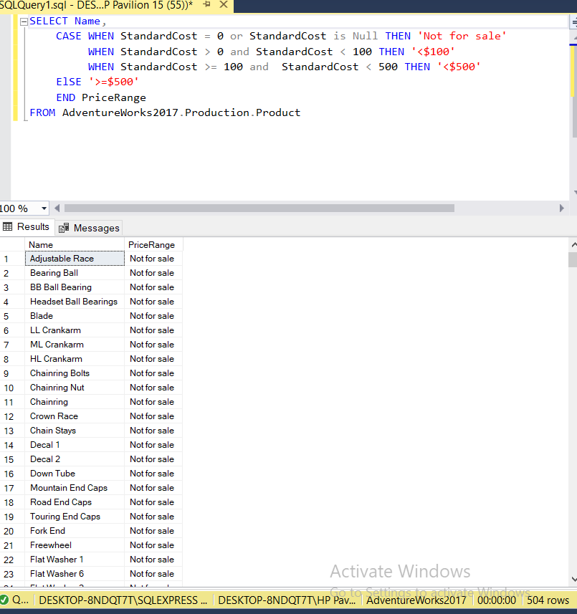

1. Найти ProductID, BusinessEntityID и имя поставщика продукции из Purchasing.ProductVendor и Purchasing.Vendor, где StandardPrice больше $10. Также в имени вендора должна присутствовать (вне зависимости от положения) буква X или имя должно начинаться на букву N.

Ответ:

SELECT ProductID, t1.BusinessEntityID, Name, StandardPrice

FROM Purchasing.ProductVendor as t1, Purchasing.Vendor as t2

WHERE t1.BusinessEntityID = t2.BusinessEntityID

and StandardPrice > 10

and Name LIKE '%X%'

or Name LIKE 'N%'

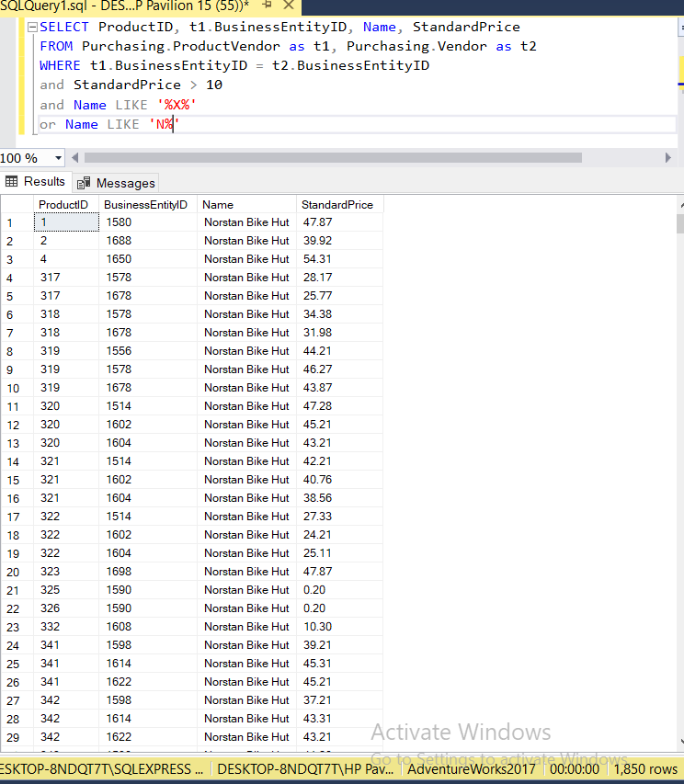

1. Найти имена всех вендоров, продукция которых не продавалась за всё время. Необходимо использовать следующую схему соединения таблиц Purchasing.ProductVendor и Purchasing.Vendor:

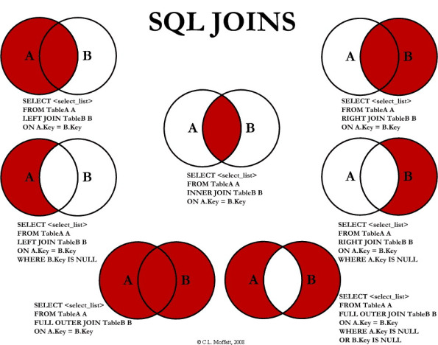

Ответ:

SELECT Name

FROM Purchasing.ProductVendor as t1

LEFT JOIN Purchasing.Vendor as t2

ON t1.BusinessEntityID = t2.BusinessEntityID

WHERE OnOrderQty IS NULL

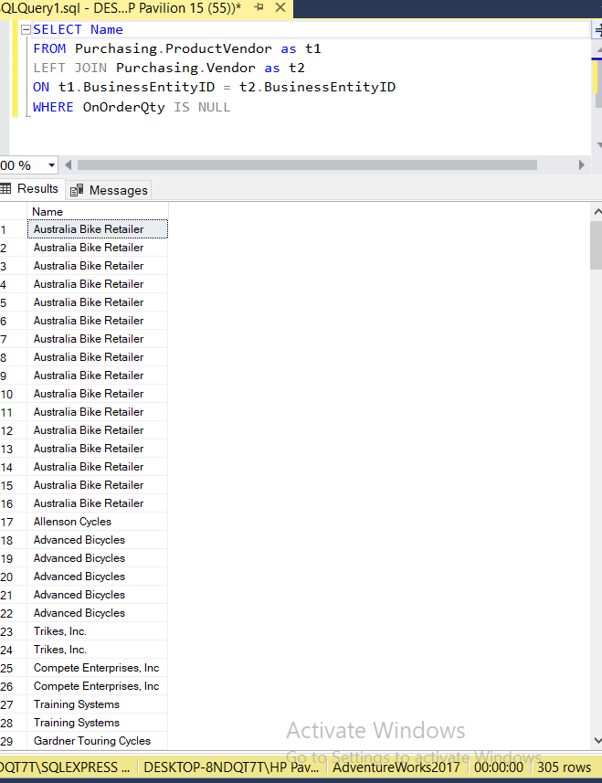

3/ Решите на базе данных AdventureWorks2017 следующие задачи.

1. Выведите названия продуктов и их цену, модель которых начинается на ‘LL’. Таблицы [Production].[ProductModel] и [Production].[Product].

Ответ:

SELECT t1.Name, t1.ListPrice

FROM Production.Product as t1

Full JOIN Production.ProductModel as t2

ON t1.ProductModelID = t2.ProductModelID

WHERE t2.Name LIKE 'LL%'

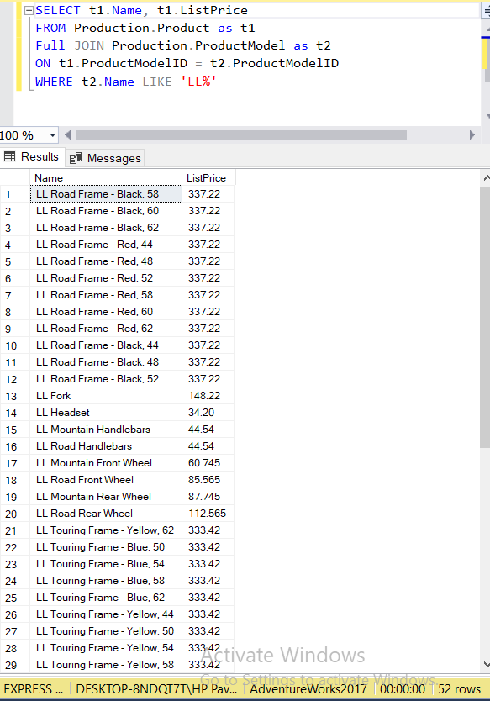

1. Выведите имена всех вендоров [Purchasing].[Vendor] и имена магазинов [Sales].[Store] одним списком в отсортированном порядке по алфавиту и без дубликатов.

Ответ:

SELECT Name

FROM Purchasing.Vendor

Union

SELECT Name

FROM Sales.Store

ORDER BY NAME ASC

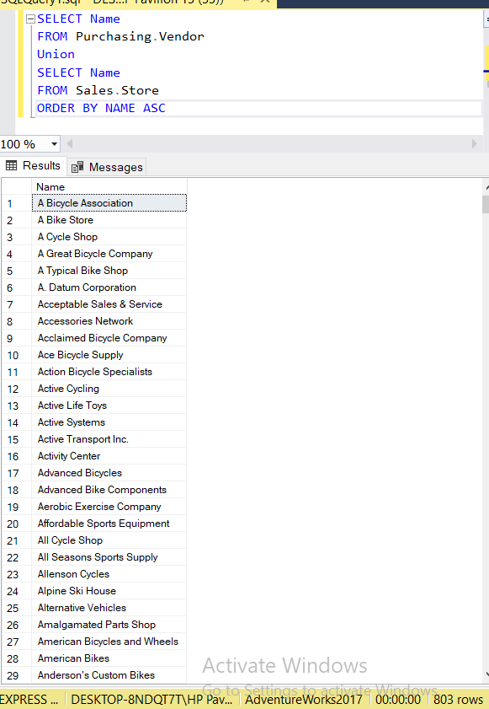

1. Найдите имена продуктов, на которых действовало больше, чем 1 специальное предложение. Таблицы [Sales].[SpecialOffer],

[Sales].[SpecialOfferProduct], [Production].[Product].

Ответ:

SELECT t1.Name

FROM Production.Product as t1

FULL JOIN Sales.SpecialOfferProduct as t2

ON t1.ProductID = t2.ProductID

WHERE t2.SpecialOfferID > 1

